Концепт ИИ ForFun Arcomage
Итак, на вход ИИ должны приходить все параметры определяющие текущее состояние игры: Высота башни и стены игрока и ИИ, ресурсы и их прирост, параметры карт на руках у ИИ.
ИИ будет функционировать по принципу сильно упрощенной нейросети, вычисляя свое предпочтение к отыгрышу той или другой карты.

ИИ должен будет производить вычисления каждый раз после перетасовки своих карт.
Этап первый.
На данном этапе ИИ должен проверить, не может ли он закончить игру в этот ход достигнув победы. Перебирая карты и вычисляя параметры игры после ее отыгрыша. Если такой вариант будет найден, компьютер делает ход и Game Over.

Этап второй.
В случае если победы одним ходом не достичь, компьютер начинает серию вычислений. Иллюстрирую картинкой.
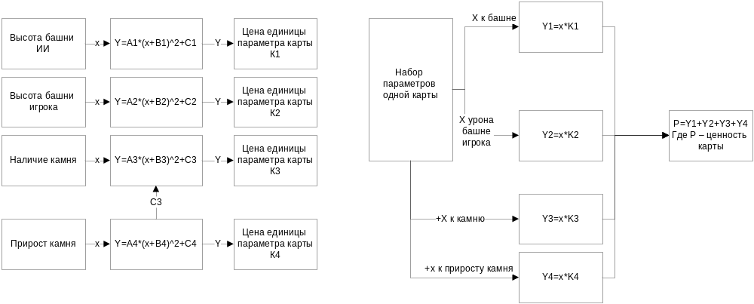
И т.д. для всех параметров и………………………………каждой карты.
Формулы могут не соответствовать т.к. А*(х+В)^2+С это парабола, что означает например для башни:
Чем ниже башня, тем больше компьютер хочет поднять ее высоту. Но с ростом высоты интерес к этому занятию уменьшается, однако в какой то момент, когда башня достигает некоторой высоты компьютер «понимает» по высоте башни становится все более явной, и чем выше башня, тем сильнее он будет стремиться закончить игру именно так. «Желание компьютера» построить свою башню выше – это коэффициент ценности для карт позволяющих это реализовать. Чем больше «желание» тем ценнее карта которая это желание реализует.
Параметр А определяет скорость нарастания при изменении входного воздействия. В(точнее -В) – определяет входное воздействие при котором функция минимальна. С – определяет «полочку», значение минимума для функции. «С» может использоваться для сопоставления значимости различных параметров или влияния на стиль игры компа. Если сделать С при расчете какого либо «желания» выше чем у остальных, то комп будет автоматически предпочитать карты которые удовлетворяют это желание.
Пример с расчетом.
Высота башни 10.
Высота башни противника 30.
Есть карта +5 к башне.
Есть карта -10 башня противника.

Желание компа поднять свою башню 0,001*(10-50)^2+0,5 = 2,1
Желание компа снести башню врага 0,001*(30-50)^2+0,5 = 0,9
Пояснения.
Логика следующая. Имея низкую башню комп опасается проиграть и его желание обезопасить себя превышает желание снести вражескую башню, т.к. она еще далека до победной высоты и поражение с этой стороны компу не грозит.
Ценность 1 карты 5*2,1 =10,5
Ценность второй карты 10*0,9 = 9
В данном случае комп выбирает первую карту.

Пример 2.
Высота башни 60.
Высота башни противника 90.
Есть карта +10 к башне.
Есть карта -15 башня противника.

Желание компа поднять свою башню 0,001*(60-50)^2+0,5 = 0,6
Желание компа снести башню врага 0,001*(90-50)^2+0,5 = 2,1
Пояснения.
Логика следующая. Высота башни компа немного перевалила за середину, и надежды на победу по высоте еще невелики. В то же время игрок приближается к победе по высоте.
Ценность 1 карты 10*0,6 =6
Ценность второй карты 15*2,1 = 31,5
В данном случае комп выбирает вторую карту.

